# 运维排程说明

# 一、总述

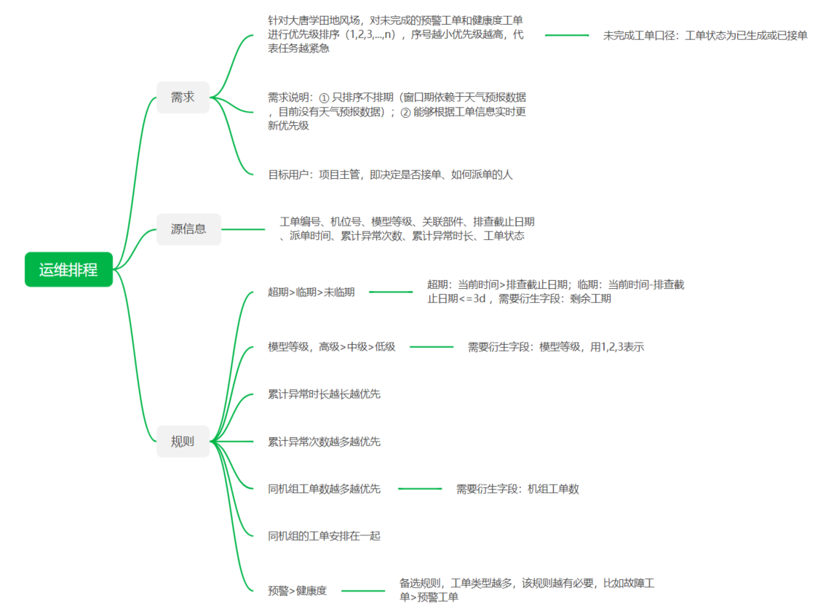

# 二、算法说明

底层思想为四象限法理论，即把工作按照重要和紧急2个维度进行划分，可分为四个象限：紧急且重要、重要但不紧急、不重要但紧急、不重要且不紧急。按照处理顺序，依次处理A象限、B象限、C象限、D象限的工作。

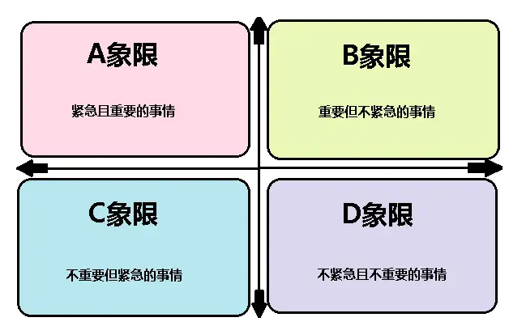

具体到运维排程，把风场里的所有待处理（工单状态为：已生成、已接单）的工单作为工作池，剩余工期作为判断紧急性的依据，模型等级和同机组工单数作为判断重要性的依据，紧急性或重要性一致的工单依据累计异常时长、累计异常次数进行排序。

# 三、数据库接口

运维排程结果表（视图）：v_om_schedule_result

|  |  |  |
| --- | --- | --- |
| **字段** | **含义** | **备注** |
| orderid | 工单id | 关联count表中id |
| checkid | 工单单号 | 关联count表中checkid |
| farmcode | 风场编号 | 关联count表中farmcode |
| locationcode | 机位号 | 关联count表中locationcode |

后端接口查询说明：

执行查询语句：select * from v_om_schedule_result;

返回的结果为排好序的需要排程的工单（即工单状态为：已生成、已接单），每行代表一个工单，结果顺序代表优先级，第1行代表该工单优先级为1，第2行代表该工单优先级为2，以此类推。

备注：若界面要展示具体优先级，需要后端接口根据查询结果的行位置生成优先级字段。